Taller
de Informática
y TICs

Módulo Introductorio

Profesora: Dra. Paola V. Britos

Índice
Índice---------------------------------------------------------------------------------1
1. Redes de datos e Internet--------------------------------------------------------2
1.1. Red de computadoras --------------------------------------------------------2
1.1.1. Intranet ----------------------------------------------------------------------------------2
1.1.2. Clasificación de redes --------------------------------------------------------------3
1.2.Internet --------------------------------------------------------------------------------------------------4
1.2.1. Historia--------------------------------------------------------------5
1.2.2. Internet y sociedad ------------------------------------------------6
2. Bibliografía------------------------------------------------------------------------ 9
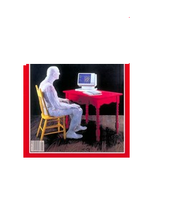

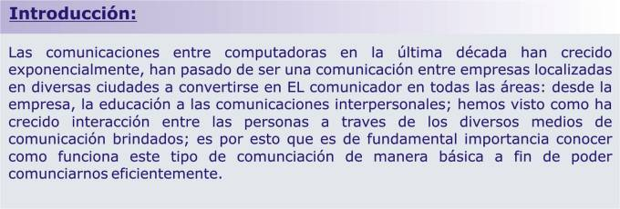

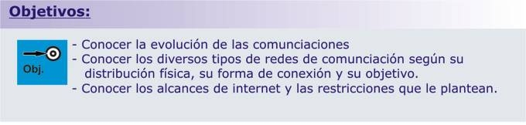
1.Redes de datos e Internet

1.1.Red de computadoras
Según Wikipedia (Wikipedia, 2009) y una red de computadoras, es un conjunto de equipos (computadoras y/o dispositivos) conectados por medio de cables, señales, ondas o cualquier otro método de transporte de datos, que comparten información (archivos), recursos (CD-ROM, impresoras, etc.) y servicios (acceso a internet, e-mail, chat, juegos), etc.
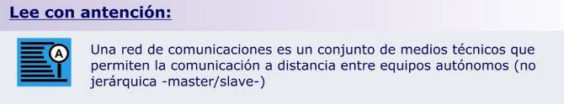

Normalmente se trata de transmitir datos, audio y vídeo por ondas electromagnéticas a través de diversos medios (aire, vacío, cable de cobre, fibra óptica, etc.)

Para simplificar la comunicación entre programas (aplicaciones) de distintos equipos, se definió el Modelo OSI por la ISO (Organización Mundial Para la Estandarización), el cual especifica 7 distintas capas de abstracción. Con ello, cada capa desarrolla una función específica con un alcance definido.

1.1.1.Intranet
Una intranet es una red privada donde la tecnología de Internet se usa como arquitectura elemental. Una red interna se construye usando los protocolos TCP/IP para comunicación de Internet, que pueden ejecutarse en muchas de las plataformas de hardware y en proyectos por cable. El hardware fundamental no constituye por sí mismo una intranet; son imprescindibles los protocolos del software. Las intranets pueden coexistir con otra tecnología de red de área local. En muchas compañías, los "sistemas patrimoniales" existentes que incluyen sistemas centrales, redes Novell, mini - ordenadores y varias bases de datos, están integrados en un intranet. Una amplia variedad de herramientas permite que esto ocurra. La interfaz de entrada común (CGI) se usa a menudo para acceder a bases de datos patrimoniales desde una intranet. El lenguaje de programación Java también puede usarse para acceder a bases de datos patrimoniales.

La seguridad en una intranet es más complicada de implementar, ya que se trata de brindar seguridad tanto de usuarios externos como internos, que supuestamente deben tener permiso de usar los servicios de la red.

Una intranet o una red interna se limita en alcance a una sola organización o entidad. Generalmente ofrecen servicios como HTTP, FTP, SMTP, POP3 y otros de uso general.

En una intranet se pueden tener los mismos servicios que en Internet, pero éstos sólo quedan disponibles para los usuarios de esa red privada, no a los usuarios en general.

1.1.2.Clasificación de redes
A continuación se presenta una clasificación de redes de datos:
1) Por tipo:
a. Red pública: Red que puede usar cualquier persona y no como las redes que están configuradas con clave de acceso personal. Es una red de computadoras interconectados, capaz de compartir información y que permite comunicar a usuarios sin importar su ubicación geográfica.
b. Red privada: Red que puede usarla solo algunas personas y que están configuradas con clave de acceso personal.
2) Por alcance:
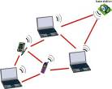
a. Red de área personal (PAN - Personal Area Network): Es una red usada para la comunicación entre los dispositivos de la computadora (teléfonos incluyendo las ayudantes digitales personales) cerca de una persona. Los dispositivos pueden o no pueden pertenecer a la persona en cuestión. El alcance de una PAN es típicamente algunos metros. Las PAN se pueden utilizar para la comunicación entre los dispositivos personales de ellos mismos (comunicación del intrapersonal), o para conectar con una red de alto nivel y el Internet (un up link). Las redes personales del área se pueden conectar con cables con los buses de la computadora tales como USB y FireWire. Una red personal sin hilos del area (WPAN) se puede también hacer posible con tecnologías de red tales como IrDA y Bluetooth.
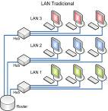
b. Red de área local (LAN): una red que se limita a un área especial relativamente pequeña tal como un cuarto, un solo edificio, una nave, o un avión. Las redes de área local a veces se llaman una sola red de la localización. Nota: Para los propósitos administrativos, LANs grandes se divide generalmente en segmentos lógicos más pequeños llamados los Workgroups. Un Workgroups es un grupo de las computadoras que comparten un sistema común de recursos dentro de un LAN.
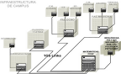
c. Red de área de campus (CAN): Se deriva a una red que conecta dos o más LANs los cuales deben estar conectados en un área geográfica específica tal como un campus de universidad, un complejo industrial o una base militar.
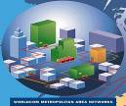
d. Red de área metropolitana (MAN): una red que conecta las redes de un área dos o más locales juntos pero no extiende más allá de los límites de la ciudad inmediata, o del área metropolitana. Las rebajadoras (routers) múltiples, los interruptores (switch) y los cubos están conectados para crear a una MAN.
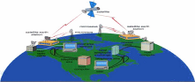
e. Red de área amplia (WAN): Es una red de comunicaciones de datos que cubre un área geográfica relativamente amplia y que utiliza a menudo las instalaciones de transmisión proporcionadas por los portadores comunes, tales como compañías del teléfono. Las tecnologías WAN funcionan generalmente en las tres capas más bajas del Modelo de referencia OSI: la capa física, la capa de transmisión de datos, y la capa de red.

3) Por método de la conexión:

a. Medios guiados: cable coaxial, cable de par trenzado, fibra óptica y otros tipos de cables.
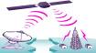
b. Medios no guiados: radio, infrarrojos, microondas, láser y otras redes inalámbricas.
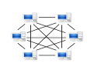
4) Por relación funcional:
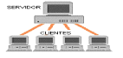
a. Cliente-servidor
b. Igual-a-Igual (p2p)

5) Por Topología de red:
a. Red de bus
b. Red de estrella
c. Red de anillo (o doble anillo)
d. Red en malla (o totalmente conexa)
e. Red en árbol
f. Red Mixta (cualquier combinación de las anteriores)
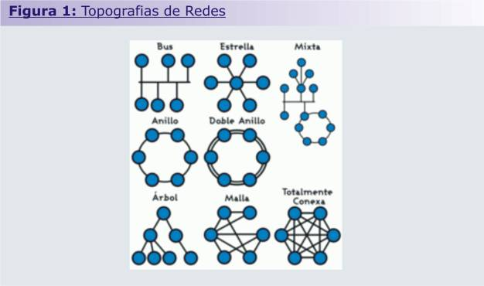
6) Por la direccionalidad de los datos (tipos de transmisión)
a. Simplex (unidireccionales), un Equipo Terminal de Datos transmite y otro recibe. (p. ej. streaming)
b. Half-Duplex (bidireccionales), sólo un equipo transmite a la vez. También se llama Semi-Duplex (p. ej. una comunicación por equipos de radio, si los equipos no son full dúplex, uno no podría transmitir (hablar) si la otra persona está también transmitiendo (hablando) porque su equipo estaría recibiendo (escuchando) en ese momento). Full-Duplex (bidireccionales) , ambos pueden transmitir y recibir a la vez una misma información. (p. ej. videoconferencia).

1.2.Internet
De acuerdo a Wikipedia (Wikipedia, 2009) Internet es un conjunto descentralizado de redes de comunicación interconectadas, que utilizan la familia de protocolos TCP/IP, garantizando que las redes físicas heterogéneas que la componen funcionen como una red lógica única, de alcance mundial. Sus orígenes se remontan a 1969, cuando se estableció la primera conexión de computadoras, conocida como ARPANET, ent
re tres universidades en California y una en Utah, Estados Unidos.
Uno de los servicios que más éxito ha tenido en Internet ha sido la World Wide Web (WWW, o "la Web"), hasta tal punto que es habitual la confusión entre ambos términos. La WWW es un conjunto de protocolos que permite, de forma sencilla, la consulta remota de archivos de hipertexto. Ésta fue un desarrollo posterior (1990) y utiliza Internet como medio de transmisión.
Existen, por tanto, muchos otros servicios y protocolos en Internet, aparte de la Web: el envío de correo electrónico (SMTP), la transmisión de archivos (FTP y P2P), las conversaciones en línea (IRC), la mensajería instantánea y presencia, la transmisión de contenido y comunicación multimedia -telefonía (VoIP), televisión (IPTV)-, los boletines electrónicos (NNTP), el acceso remoto a otras máquinas (SSH y Telnet) o los juegos en línea.
A modo de información se puede observar los idiomas más empleados a través de la siguiente figura (valores datos en porcentajes):

1.2.1.Historia

A continuación se presenta una breve reseña histórica de Internet:

- En el mes de julio de Leonard Kleinrock publicó desde el MIT el primer documento sobre la teoría de conmutación de paquetes. Kleinrock convenció a Lawrence Roberts de la factibilidad teórica de las comunicaciones vía paquetes en lugar de circuitos, lo cual resultó ser un gran avance en el camino hacia el trabajo informático en red. El otro paso fundamental fue hacer dialogar a los ordenadores entre sí. Para explorar este terreno, en 1965, Roberts conectó una computadora TX2 en Massachusetts con un Q-32 en California a través de una línea telefónica conmutada de baja velocidad, creando así la primera (aunque reducida) red de computadoras de área amplia jamás construida.

- La primera red interconectada nace el 21 de noviembre de 1969, cuando se crea el primer enlace entre las universidades de UCLA y Stanford por medio de la línea telefónica conmutada, y gracias a los trabajos y estudios anteriores de varios científicos y organizaciones desde 1959. El mito de que ARPANET, la primera red, se construyó simplemente para sobrevivir a ataques nucleares sigue siendo muy popular. Sin embargo, este no fue el único motivo. Si bien es cierto que ARPANET fue diseñada para sobrevivir a fallos en la red, la verdadera razón para ello era que los nodos de conmutación eran poco fiables, tal y como se atestigua en la siguiente cita: A raíz de un estudio de RAND, se extendió el falso rumor de que ARPANET fue diseñada para resistir un ataque nuclear. Esto nunca fue cierto, solamente un estudio de RAND, no relacionado con ARPANET, consideraba la guerra nuclear en la transmisión segura de comunicaciones de voz. Sin embargo, trabajos posteriores enfatizaron la robustez y capacidad de supervivencia de grandes porciones de las redes subyacentes. (Internet Society, A Brief History of the Internet)
- Se realizó la Primera demostración pública de ARPANET, una nueva red de comunicaciones financiada por la DARPA que funcionaba de forma distribuida sobre la red telefónica conmutada. El éxito de ésta nueva arquitectura sirvió para que,

- En , la DARPA iniciara un programa de investigación sobre posibles técnicas para interconectar redes (orientadas al tráfico de paquetes) de distintas clases. Para este fin, desarrollaron nuevos protocolos de comunicaciones que permitiesen este intercambio de información de forma "transparente" para las computadoras conectadas. De la filosofía del proyecto surgió el nombre de "Internet", que se aplicó al sistema de redes interconectadas mediante los protocolos TCP e IP.


- El 1 de enero, ARPANET cambió el protocolo NCP por TCP/IP. Ese mismo año, se creó el IAB con el fin de estandarizar el protocolo TCP/IP y de proporcionar recursos de investigación a Internet. Por otra parte, se centró la función de asignación de identificadores en la IANA que, más tarde, delegó parte de sus funciones en el Internet registry que, a su vez, proporciona servicios a los DNS.

- La NSF comenzó el desarrollo de NSFNET que se convirtió en la principal Red en árbol de Internet, complementada después con las redes NSINET y ESNET, todas ellas en Estados Unidos. Paralelamente, otras redes troncales en Europa, tanto públicas como comerciales, junto con las americanas formaban el esqueleto básico ("backbone") de Internet.

- Con la integración de los protocolos OSI en la arquitectura de Internet, se inició la tendencia actual de permitir no sólo la interconexión de redes de estructuras dispares, sino también la de facilitar el uso de distintos protocolos de comunicaciones. En el CERN de Ginebra, un grupo de físicos encabezado por Tim Berners-Lee creó el lenguaje HTML, basado en el SGML. En 1990 el mismo equipo construyó el primer cliente Web, llamado WorldWideWeb (WWW), y el primer servidor web.
- El 3 de enero, Internet alcanzó los mil cien millones de usuarios. Se prevé que en 10 años, la cantidad de navegantes de la Red aumentará a 2.000 millones.
1.2.2.Internet y sociedad
Internet tiene un impacto profundo en el trabajo, la diversión y el conocimiento a nivel mundial. Gracias a la web, millones de personas tienen acceso fácil e inmediato a una cantidad extensa y diversa de información en línea. Un ejemplo de esto es el desarrollo y la distribución de colaboración del software de Free/Libre/Open-
Comparado a las enciclopedias y a las bibliotecas tradicionales, la web ha permitido una descentralización repentina y extrema de la información y de los datos. Algunas compañías e individuos han adoptado el uso de los
Internet ha llegado a gran parte de los hogares y de las empresas de los países ricos, en este aspecto se ha abierto una brecha digital con los países pobres, en los cuales la penetración de Internet y las nuevas tecnologías es muy limitada para las personas.
No obstante, en el transcurso del tiempo se ha venido extendiendo el acceso a Internet en casi todas las regiones del mundo, de modo que es relativamente sencillo encontrar por lo menos 2 computadoras conectadas en regiones remotas.
Desde una perspectiva cultural del conocimiento, Internet ha sido una ventaja y una responsabilidad. Para la gente que está interesada en otras culturas, la red de redes proporciona una cantidad significativa de información y de una interactividad que sería inasequible de otra manera.
Internet entró como una herramienta de globalización, poniendo fin al aislamiento de culturas. Debido a su rápida masificación e incorporación en la vida del ser humano, el espacio virtual es actualizado constantemente de información, fidedigna o irrelevante.
Muchos utilizan la Internet para descargar música, películas y otros trabajos. Hay fuentes que cobran por su uso y otras gratuitas, usando los servidores centralizados y distribuidos, las tecnologías de P2P. Otros utilizan la red para tener acceso a las noticias y el estado del tiempo.
La mensajería instantánea o chat y el correo electrónico
En tiempos más recientes han cobrado auge sitios como
La pornografía representa buena parte del tráfico en internet, siendo a menudo un aspecto controvertido de la red por las implicaciones morales que le acompañan. Proporciona a menudo una fuente significativa del rédito de publicidad para otros sitios. Muchos gobiernos han procurado sin éxito poner restricciones en el uso de ambas industrias en Internet. Un área principal del juego en la Internet es el sistema
Antes Internet nos servía para un objetivo claro. Navegábamos en Internet para algo muy concreto.
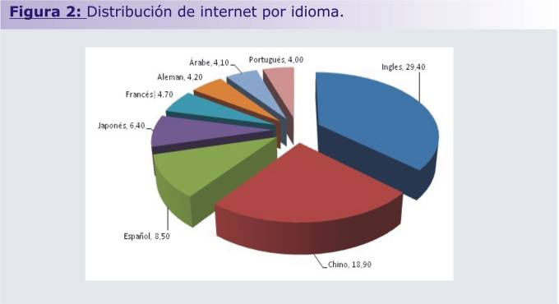

Ahora quizás también, pero sin duda alguna hoy nos podemos perder por el inmenso abanico de posibilidades que nos brinda la Red. Hoy en día, la sensación que nos produce Internet es un ruido interferencias una explosión cúmulo de ideas distintas, de personas diferentes, de pensamientos distintos de tantas y tantas posibilidades que para una mente pueda ser excesivo.
El crecimiento o más bien la incorporación de tantas personas a la Red hace que las calles de lo que en principio era una pequeña ciudad llamada Internet se conviertan en todo un planeta extremadamente conectado entre sí entre todos sus miembros.
El hecho de que Internet haya aumentado tanto implica una mayor cantidad de relaciones virtuales entre personas. Conociendo este hecho y relacionándolo con la felicidad originada por las relaciones personales, podemos concluir que cuando una persona tenga una necesidad de conocimiento popular o de conocimiento no escrito en libros, puede recurrir a una fuente más acorde a su necesidad. Como ahora esta fuente es posible en Internet dicha persona preferirá prescindir del obligado protocolo que hay que cumplir a la hora de acercarse a alguien personalmente para obtener dicha información y por ello no establecerá una relación personal sino virtual. Este hecho, implica la existencia de un medio capaz de albergar soluciones para diversa índole de problemas.
Como toda gran revolución Internet augura una nueva era de diferentes métodos de resolución de problemas creados a partir de soluciones anteriores. Algunos sienten que Internet produce la sensación que todos hemos sentido alguna vez, produce la esperanza que necesitamos cuando queremos conseguir algo. Es un despertar de intenciones que jamás antes la tecnología había logrado en la población mundial. Para algunos usuarios internet genera una sensación de cercanía, empatía, comprensión, y a la vez de confusión, discusión, lucha y conflictos que ellos mismos denominan como la vida misma.
Con la aparición de Internet y de las conexiones de alta velocidad disponibles al público, Internet ha alterado de manera significativa la manera de trabajar de algunas personas al poder hacerlo desde sus respectivos hogares. Internet ha permitido a estas personas mayor flexibilidad en términos de horarios y de localización, contrariamente a la jornada laboral tradicional de 9 a 5 en la cual los empleados se desplazan al lugar de trabajo. Un experto contable asentado en un país puede revisar los libros de una compañía en otro país, en un servidor situado en un tercer país que sea mantenido remotamente por los especialistas en un cuarto.
Internet y sobre todo los blogs han dado a los trabajadores un foro en el cual expresar sus opiniones sobre sus empleos, jefes y compañeros, creando una cantidad masiva de información y de datos sobre el trabajo que está siendo recogido actualmente por el colegio de abogados de Hardvard impulsado el fenómeno de la Globalización y junto con la llamada desmaterialización de la economía ha dado lugar al nacimiento de una Nueva Economía caracterizada por la utilización de la red en todos los procesos de incremento de valor de la empresa. Se ha convertido en el medio más mensurable y de más alto crecimiento en la historia. Actualmente existen muchas empresas que obtienen dinero de la publicidad en Internet. Además, existen mucha ventajas que la publicidad interactiva ofrece tanto para el usuario como para los anunciantes
Es extremadamente difícil, si no imposible, establecer control centralizado y global de la Internet. Algunos gobiernos, de naciones tales como Irán, Arabia Saudita, Cuba, Corea del Norte y la República Popular de China, restringen el que personas de sus países puedan ver ciertos contenidos de Internet, políticos y religiosos, considerados contrarios a sus criterios. La censura se hace, a veces, mediante filtros controlados por el gobierno, apoyados en leyes o motivos culturales, castigando la propagación de estos contenidos. Sin embargo, muchos usuarios de Internet pueden burlar estos filtros, pues la mayoría del contenido de Internet está disponible en todo el mundo, sin importar donde se esté, siempre y cuando se tengan la habilidad y los medios técnicos necesarios.
Otra posibilidad, como en el caso de China, es que este tipo de medidas se combine con la autocensura de las propias empresas proveedoras de servicios de Internet, como Yahoo, Microsoft o Google, para así ajustarse a las demandas del gobierno del país receptor.
Internet incluye aproximadamente 5000 redes en todo el mundo y más de 100 protocolos distintos basados en TCP/IP, que se configura como el protocolo de la red. Los servicios disponibles en la red mundial de PC, han avanzado mucho gracias a las nuevas tecnologías de transmisión de alta velocidad, como DSL y Wireless, se ha logrado unir a las personas con videoconferencia, ver imágenes por satélite (ver tu casa desde el cielo), observar el mundo por webcams, hacer llamadas telefónicas gratuitas, o disfrutar de un juego multijugador en 3D, un buen libro PDF, o álbumes y películas para descargar.
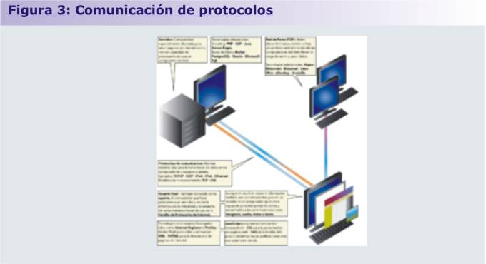
El método de acceso a Internet vigente hace algunos años, la telefonía básica, ha venido siendo sustituida gradualmente por conexiones más veloces y estables, entre ellas el ADSL, Cable Módems, o el RDSI. También han aparecido formas de acceso a través de la red eléctrica, e incluso por satélite (generalmente, sólo para descarga, aunque existe la posibilidad de doble vía, utilizando el protocolo DVB-RS).
Internet también está disponible en muchos lugares públicos tales como bibliotecas, hoteles o cibercafés y hasta en shoppings. Una nueva forma de acceder sin necesidad de un puesto fijo son las redes inalámbricas, hoy presentes en aeropuertos, subterráneos, universidades o poblaciones enteras.
EVOLUCIÓN HISTÓRICA DE INTERNET
 | AÑO
1 | 1961 | Leonard Kleinrock publicó desde el MIT el primer documento sobre la teoría de conmutación de paquetes. Demostró la factibilidad teórica de las comunicaciones vía paquetes en lugar de circuitos
2 | 1965 | Se logró el dialogo de los ordenadores entre sí. Lawrence Roberts conectó una computadora TX2 en Massachusetts con un Q-32 en California a través de una línea telefónica conmutada de baja velocidad, creando así la primera (aunque reducida) red de computadoras de área amplia jamás construida.
3 | 1969 | Nace la primera red interconectada cuando se crea el primer enlace entre las universidades de UCLA y Stanford por medio de la línea telefónica conmutada, y gracias a los trabajos y estudios anteriores de varios científicos y organizaciones desde 1959.
4 | 1972 | Se realizó la Primera demostración pública de ARPANET, una nueva red de comunicaciones financiada por la DARPA que funcionaba de forma distribuida sobre la red telefónica conmutada.
5 | 1973 | La DARPA inició un programa de investigación sobre posibles técnicas para interconectar redes (orientadas al tráfico de paquetes) de distintas clases. Para este fin, desarrollaron nuevos protocolos de comunicaciones que permitiesen este intercambio de información de forma "transparente" para las computadoras conectadas. De la filosofía del proyecto surgió el nombre de "Internet", que se aplicó al sistema de redes interconectadas mediante los protocolos TCP e IP.
6 | 1983 | ARPANET cambió el protocolo NCP por TCP/IP. Se creó el IAB con el fin de estandarizar el protocolo TCP/IP y de proporcionar recursos de investigación a Internet.  Se centró la función de asignación de identificadores en la IANA que, más tarde, delegó parte de sus funciones en el Internet registry que, a su vez, proporciona servicios a los DNS.
7 | 1986 | La NSF comenzó el desarrollo de NSFNET que se convirtió en la principal Red en árbol de Internet, complementada después con las redes NSINET y ESNET, todas ellas en Estados Unidos. Paralelamente, otras redes troncales en Europa, tanto públicas como comerciales, junto con las americanas formaban el esqueleto básico ("backbone") de Internet.
8 | 1989 | Con la integración de los protocolos OSI en la arquitectura de Internet, se inició la tendencia actual de permitir la interconexión de redes de estructuras dispares y facilitar el uso de distintos protocolos de comunicaciones.  En el CERN de Ginebra, un grupo de físicos encabezado por Tim Berners-Lee creó el lenguaje HTML, basado en el SGML.
9 | 1990 | El mismo equipo (1989) construyó el primer cliente Web, llamado WorldWideWeb (WWW), y el primer servidor web.
10 | 2006 | Internet alcanzó los mil cien millones de usuarios. Se prevé que en 10 años, la cantidad de navegantes de la Red aumentará a 2.000 millones.

2.Bibliografía:
Wikipedia. 2009. Ultimo acceso Julio 2009. Internet: http://es.wikipedia.org/ wiki/Internet

El mito de que ARPANET, la primera red, se construyó simplemente para sobrevivir a ataques nucleares sigue siendo muy popular. Sin embargo, este no fue el único motivo. Si bien es cierto que ARPANET fue diseñada para sobrevivir a fallos en la red, la verdadera razón para ello era que los nodos de conmutación eran poco fiables, tal y como se atestigua en la siguiente cita: A raíz de un estudio de RAND, se extendió el falso rumor de que ARPANET fue diseñada para resistir un ataque nuclear. Esto nunca fue cierto, solamente un estudio de RAND, no relacionado con ARPANET, consideraba la guerra nuclear en la transmisión segura de comunicaciones de voz. Sin embargo, trabajos posteriores enfatizaron la robustez y capacidad de supervivencia de grandes porciones de las redes subyacentes. (Internet Society, A Brief History of the Internet)

